

理 学 院 数 学 系
实 验 报 告

课程名称： | 数值分析
实验学期： | 2021-2022春季学期
实验班级： | 软件2001
学生学号： | 20206722
学生姓名： | 柳成林
指导教师： | 冯男

理学院数学实验中心
二〇 二二 年 五 月 十九 日

东北大学数学实验中心实验报告规范（暂行）

- 每个学生每个实验项目一份实验报告。
- 实验报告内容一般包括以下几个内容：
  - 实验项目名称
  - 实验目的和要求
  - 实验原理
  - 实验内容及步骤
  - 实验数据记录和处理
  - 实验结果与分析（含以上1、2、3、4、5、6项，需经指导教师签字认可，附在实验报告后）
注：各专业各课程的实验报告内容与格式可由指导教师根据实验具体情况做出要求。
- 实验报告第一页按学院统一的实验报告格式书写，附页用A4纸书写，字迹工整， 曲线要画在座标纸上，线路图要整齐、清楚（不得徒手画）。如打印也应采用统一的实验报告的版头（A4纸）。
- 每学期将拟存档的学生实验报告按课程、实验项目分类装订成册，即每个实验项目每门课程的所有实验报告装订成一本。装订线在左侧，第一页加订实验报告封皮。
- 东北大学理学院数学实验报告模板范本，本实验报告双面打印（附后）。

理学院数学实验中心实验报告

专业： | 软件工程 |  | 姓名： |  | 柳成林 |  | 学号： | 20206722 | 成绩：
实验地点： |  |  |  |  |  |  |  | 指导教师签名：
实验名称：解线性方程组的迭代法与迭代格式的比较
实验目的:认识各种迭代法收敛的含义、影响各迭代法收敛速度的因素
实验原理：
迭代法是从某一取定的初始向量出发，按照一个适当的迭代公式，逐次计算出向量的迭代值，使得向量序列收敛与方程组的精确解。这样做得优点是算法简便，程序易于实现，特别适用于求解大型稀疏线性方程组
实验数据记录及处理：
使用python numpy库编写Jacobi、GS、以及SOR迭代法代码。
以Jacobi为例，方法为：
首先将方程组中的系数矩阵A分解成三部分，即：A = L+D+U，其中D为对角阵，L为下三角矩阵，U为上三角矩阵。
之后确定迭代格式，X^(k+1) = B*X^(k) +f ，（这里^表示的是上标，括号内数字即迭代次数），如图1所示，其中B称为迭代矩阵，雅克比迭代法中一般记为J。
再选取初始迭代向量X^(0)，开始逐次迭代。
初始向量分别选为x1 = [0,0,0], x2 = [1,1,1], x3 = [2,2,2]，精度为0.0001
以Jacobi为例，代码中：其中Jacobi函数是自定义函数
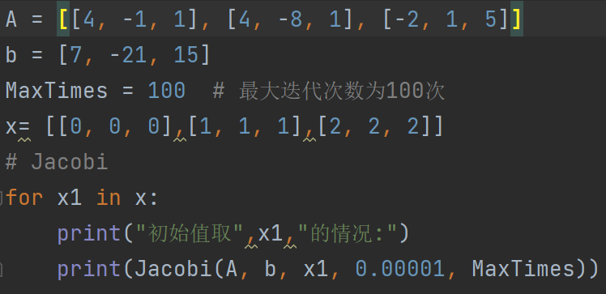
SOR：
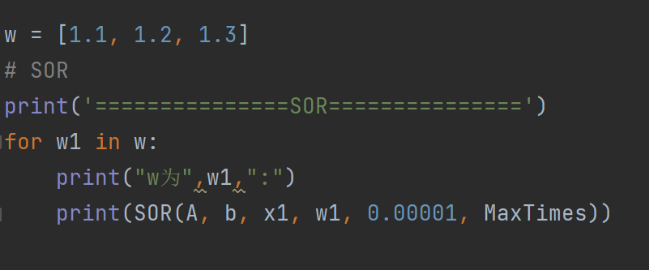
用MATLAB的内部函数inv求出系数矩阵的逆矩阵，求出上述方程组的精确解：
%精确解法%
Clc
Clear
A=[4,-1,1;4,-8,1;,-2,1,5;];
B=[7,-21.15]’;
X=inv(A)*B;
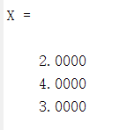
将精确解与迭代法算出的结果进行比较，得出迭代次数。
以Jacobi为例，数据记录：
初始值取 [0, 0, 0] 的情况:
第 1 次： [1.75 2.625 3. ]
第 2 次： [1.65625 3.875 3.175 ]
第 3 次： [1.925 3.85 2.8875]
第 4 次： [1.990625 3.9484375 3. ]
第 5 次： [1.98710937 3.9953125 3.0065625 ]
第 6 次： [1.9971875 3.994375 2.99578125]
第 7 次： [1.99964844 3.99806641 3. ]
第 8 次： [1.9995166 3.99982422 3.00024609]
第 9 次： [1.99989453 3.99978906 2.9998418 ]
第 10 次： [1.99998682 3.99992749 3. ]
第 11 次： [1.99998187 3.99999341 3.00000923]
第 12 次： [1.99999604 3.99999209 2.99999407]
第 13 次： [1.99999951 3.99999728 3. ]
初始值取 [1, 1, 1] 的情况:
第 1 次： [1.75 3.25 3.2 ]
第 2 次： [1.7625 3.9 3.05 ]
第 3 次： [1.9625 3.8875 2.925 ]
第 4 次： [1.990625 3.971875 3.0075 ]
第 5 次： [1.99109375 3.99625 3.001875 ]
第 6 次： [1.99859375 3.99578125 2.9971875 ]
第 7 次： [1.99964844 3.99894531 3.00028125]
第 8 次： [1.99966602 3.99985937 3.00007031]
第 9 次： [1.99994727 3.9998418 2.99989453]
第 10 次： [1.99998682 3.99996045 3.00001055]
第 11 次： [1.99998748 3.99999473 3.00000264]
第 12 次： [1.99999802 3.99999407 2.99999604]
第 13 次： [1.99999951 3.99999852 3.0000004 ]
初始值取 [2, 2, 2] 的情况:
第 1 次： [1.75 3.875 3.4 ]
第 2 次： [1.86875 3.925 2.925 ]
第 3 次： [2. 3.925 2.9625]
第 4 次： [1.990625 3.9953125 3.015 ]
第 5 次： [1.99507813 3.9971875 2.9971875 ]
第 6 次： [2. 3.9971875 2.99859375]
第 7 次： [1.99964844 3.99982422 3.0005625 ]
第 8 次： [1.99981543 3.99989453 2.99989453]
第 9 次： [2. 3.99989453 2.99994727]
第 10 次： [1.99998682 3.99999341 3.00002109]
第 11 次： [1.99999308 3.99999604 2.99999604]
第 12 次： [2. 3.99999604 2.99999802]
以GS为例，数据记录：
第 1 次： [1.75 3.5 3. ]
第 2 次： [1.875 3.9375 2.9625]
第 3 次： [1.99375 3.9921875 2.9990625]
第 4 次： [1.99828125 3.99902344 2.99950781]
第 5 次： [1.99987891 3.99987793 2.99997598]
第 6 次： [1.99997549 3.99998474 2.99999325]
第 7 次： [1.99999787 3.99999809 2.99999953]
第 8 次： [1.99999964 3.99999976 2.9999999 ]
[1, 1, 1] :
第 1 次： [1.75 3.625 2.975]
第 2 次： [1.9125 3.953125 2.974375]
第 3 次： [1.9946875 3.99414062 2.99904687]
第 4 次： [1.99877344 3.99926758 2.99965586]
第 5 次： [1.99990293 3.99990845 2.99997948]
第 6 次： [1.99998224 3.99998856 2.99999519]
第 7 次： [1.99999834 3.99999857 2.99999962]
第 8 次： [1.99999974 3.99999982 2.99999993]
[2, 2, 2] :
第 1 次： [1.75 3.75 2.95]
第 2 次： [1.95 3.96875 2.98625]
第 3 次： [1.995625 3.99609375 2.99903125]
第 4 次： [1.99926563 3.99951172 2.99980391]
第 5 次： [1.99992695 3.99993896 2.99998299]
第 6 次： [1.99998899 3.99999237 2.99999712]
第 7 次： [1.99999881 3.99999905 2.99999972]
以SOR为例，数据记录：
w为 1.1 :
第 1 次： [1.725 3.91125 2.998525]
第 2 次： [2.00349938 4.01059684 2.99935592]
第 3 次： [2.00274132 4.00035948 3.0011915 ]
第 4 次： [1.99949706 3.99985127 2.99969228]
第 5 次： [2.00009402 4.00002427 3.0000668 ]
第 6 次： [1.9999789 3.99999515 2.9999851 ]
第 7 次： [2.00000487 4.00000112 3.00000339]
第 8 次： [1.99999889 3.99999974 2.99999923]
w为 1.2 :
第 1 次： [1.7 4.07 3.0392]
第 2 次： [2.06924 4.033424 3.01737344]
第 3 次： [1.99096717 3.99050152 2.99446919]
第 4 次： [2.00061626 4.00143983 3.00105641]
第 5 次： [1.99999177 3.99986556 2.99981704]
第 6 次： [2.0000162 4.00000916 3.00004217]
第 7 次： [1.99998686 3.99999661 2.99998607]
第 8 次： [2.00000579 4.00000206 3.00000507]
第 9 次： [1.99999794 3.99999911 2.99999821]
w为 1.3 :
第 1 次： [1.675 4.22625 3.072175]
第 2 次： [2.14757438 4.03977678 3.04474421]
第 3 次： [1.95411327 3.96551153 2.97168264]
第 4 次： [2.01176041 4.01338924 3.01112942]
第 5 次： [1.99720632 3.99597587 2.99625473]
第 6 次： [2.00074747 4.00108449 3.0012303 ]
第 7 次： [1.99972837 3.99969802 2.99956818]
第 8 次： [2.00012369 4.00010082 3.00016765]
第 9 次： [1.99994117 3.99995876 2.99992984]
第 10 次： [2.00002705 4.00001855 3.00003029]
第 11 次： [1.99998807 3.9999916 2.99998689]
第 12 次： [2.00000511 4.00000371 3.00000562]
第 13 次： [1.99999785 3.9999984 2.99999761]
实验内容及步骤：
实验内容：
用迭代法求解线性方程组Ax=b,其中：
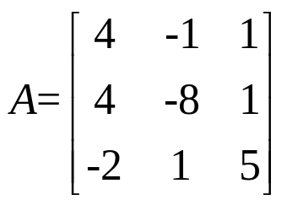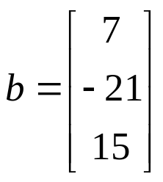
实验要求1：
选取不同的初始向量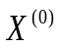，给定迭代误差精度要求，用Jacobi迭代法和Gauss-Seidel迭代法求解，观察得到的序列是否收敛？若收敛，记录迭代次数，分析计算结果，并列出算法清单。
使用Python实现Jacobi迭代法和Gauss-Seidel迭代法算法。
例如：
定义Jacobi函数，传入的参数为：
:param A: 系数矩阵
:param b: 方程右端常数向量
:param x: 初始迭代向量
:param epsilon: 精度
:param MaxTimes: 最大迭代次数
:return: x 与 迭代次数
而Jacobi函数的内部即是最基本的三步：
      - 判断是否收敛
      - 分解矩阵，确定迭代格式
      - 逐次迭代，算出结果
然后选取不同的初始向量、误差精度、最大迭代次数，并将他们输入算法，得出最终的结果以及迭代次数。在算法运算过程中，迭代是否收敛将在算法内部进行判断，依据谱半径是否小于1的充要条件来判定；每迭代一次将输出当前的迭代结果，矩阵范数选用无穷范数。
此题分别选用3个不同的初始迭代向量，设置精度为0.0001，最大迭代次数为100次。
初始向量分别选为x1 = [0,0,0], x2 = [1,1,1], x3 = [1,2,2]
以Jacobi函数为例：
​def Jacobi(A, b, x, epsilon, MaxTimes):
times = 1
D = np.diag(np.diag(A)) # 第一次返回数组，然后将其转化为方阵
L = -np.array(np.tril(A, -1)) # 返回下三角矩阵
U = -np.array(np.triu(A, 1)) # 返回上三角矩阵
D_inv = np.linalg.inv(D) # D的转秩
B = np.dot(D_inv, L + U) # 迭代矩阵 B
lamda, _ = np.linalg.eig(B) # 求出全部特征值,特征向量
​
if np.max(lamda) < 1: # 谱半径>=1 不收敛
f = np.dot(D_inv, b) # D-1 * b
X = np.dot(B, x) + f # 初次的解
print("第", times, "次：", X)
while (np.linalg.norm(X - x, ord=np.inf) > epsilon) and (times < MaxTimes):
x = X
X = np.dot(B, x) + f # x(k+1) = (D(-1)(L+U)*X(K) + D(-1)b)
times = times + 1
print("第", times, "次：", X)
print(np.linalg.norm(X - x, ord=np.inf))
return X, times
else:
return '不收敛'
实验要求2：
用SOR迭代法求上述方程组的解，松弛因子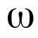取(1,2)内不同的三个值，在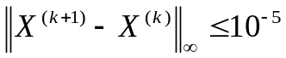时停止迭代，记录迭代次数，分析计算结果与松弛因子的关系并得出你的结论。
使用Python实现SOR迭代法算法，然后在(1,2)内选取不同的三个值作为松弛因子，设置误差精度、最大迭代次数，并将他们输入算法，得出最终的结果以及迭代次数。在算法运算过程中，迭代是否收敛将在算法内部进行判断，依据谱半径是否小于1的充要条件来判定；每迭代一次将输出当前的迭代结果，矩阵范数选用无穷范数。
此题分别选用3个不同的松弛因子值，设置精度为0.00001，最大迭代次数为100次。
松弛因子分别选为omega1 = 1.1 omega2 = 1.2 omega3 = 1.3，初始向量选为[0,0,0]
SOR函数：
实验结果及分析：
J和GS实验结果：
设置精度为0.0001，最大迭代次数为100次。
向量初值 | 迭代方法 | X1 | X2 | X3 | 迭代次数
[0,0,0] | Jacobi | 1.99998187 | 3.99999341 | 3.00000923 | 11
 | Gauss_Seidel | 1.99999787 | 3.99999809 | 2.99999953 | 7
[1,1,1] | Jacobi | 1.99998748 | 3.99999473 | 3.00000264 | 11
 | Gauss_Seidel | 1.99999834 | 3.99999857 | 2.99999962 | 7
[2,2,2] | Jacobi | 1.99998484 | 3.99998945 | 2.99999736 | 11
 | Gauss_Seidel | 1.99999762 | 3.99999809 | 2.99999943 | 7
分析：
1.针对于Jacobi以及Gauss_Seidel两种方法而言，初始向量的选择对于最终运算的结果、迭代的次数影响微乎其微，可以忽略
2.在两方法都收敛的情况下，GS迭代法的收敛速度明显快于J迭代法的收敛速度，GS迭代法迭代次数较少。

SOR实验结果：
设置精度为0.00001，最大迭代次数为100次。
松弛因子分别选为omega1 = 1.1 omega2 = 1.2 omega3 = 1.3，初始向量选为[0,0,0]
w(omega) | X1 | X2 | X3 | 迭代次数
1.1 | 1.99999925 | 3.99999983 | 2.99999948 | 10
1.2 | 2.00000092 | 4.00000043 | 3.00000084 | 13
1.3 | 2.00000256 | 4.00000192 | 3.00000288 | 15
分析：
Omega取不同值时迭代法均收敛。由迭代次数分析得，w=1.1时的迭代次数少，其次是w=1.2，当w=1.3时迭代次数最多，由于实验次数太少，无法确定omega与迭代次数之间的关系，无法下定论。在不同omega的情况下，最终结果值差别并不大。
综合比较上述测试，可初步推断：SOR迭代法对初始变量的选择没有特别的要求，只要迭代矩阵收敛其会在相近的步数内得到近似解。
最终结果比较：
设置精度为0.00001，最大迭代次数为100次。
松弛因子分别选为omega1 = 1.1 omega2 = 1.2 omega3 = 1.3，初始向量选为[0,0,0]
 |  | 方程组的解 |  |  | 迭代次数 | 误差
 |  | X1 | X2 | X3 | 迭代次数 | 误差
精确解 |  | 2 | 4 | 3 |  | 0
Jacobi |  | 1.9999995 | 3.9999973 | 3 | 13 | 5.92*10^-6
GS |  | 1.9999996 | 3.9999998 | 2.9999999 | 8 | 1.76*10^-6
SOR | 1.1 | 1.9999993 | 3.9999998 | 2.9999995 | 10 | 4.04*10^-6
SOR | 1.2 | 2.0000009 | 4.0000004 | 3.0000008 | 13 | 3.67*10^-6
SOR | 1.3 | 2.0000026 | 4.0000019 | 3.0000029 | 15 | 0.75*10^-6
分析：
根据实验结果，当前条件下，GS迭代法收敛速度最快，但由于omega的值没有确定，无法确定最终那一种方法拥有最快的收敛速度。
完整代码：
import numpy as np
import pandas as pd
def Jacobi(A, b, x, epsilon, MaxTimes):
times = 1
D = np.diag(np.diag(A)) # 第一次返回数组，然后将其转化为方阵
L = -np.array(np.tril(A, -1)) # 返回下三角矩阵
U = -np.array(np.triu(A, 1)) # 返回上三角矩阵
D_inv = np.linalg.inv(D) # D的转秩
B = np.dot(D_inv, L + U) # 迭代矩阵 B
lamda, _ = np.linalg.eig(B) # 求出全部特征值,特征向量
​
if np.max(lamda) < 1: # 谱半径>=1 不收敛
f = np.dot(D_inv, b) # D-1 * b
X = np.dot(B, x) + f # 初次的解
print("第", times, "次：", X)
while (np.linalg.norm(X - x, ord=np.inf) > epsilon) and (times < MaxTimes):
x = X
X = np.dot(B, x) + f # x(k+1) = (D(-1)(L+U)*X(K) + D(-1)b)
times = times + 1
print("第", times, "次：", X)
print(np.linalg.norm(X - x, ord=np.inf))
return X, times
else:
return '不收敛'
​
def Gauss_Seidel(A, b, x, epsilon, MaxTimes):
times = 1
D = np.diag(np.diag(A)) # 第一次返回数组，然后将其转化为方阵
L = -np.array(np.tril(A, -1)) # 返回下三角矩阵
U = -np.array(np.triu(A, 1)) # 返回上三角矩阵
D_L_inv = np.linalg.inv((D - L)) # （D-L）-1
​
G = np.dot(D_L_inv, U) # 迭代矩阵 G
lamda, _ = np.linalg.eig(G) # 求出全部特征值
if np.max(lamda) < 1:
f = np.dot(D_L_inv, b) # (D-L)(-1) * b
X = np.dot(G, x) + f # 初次的解
print("第", times, "次：", X)
while (np.linalg.norm(X - x, ord=np.inf) > epsilon) and (times < MaxTimes):
x = X
X = np.dot(G, x) + f # x(k+1)=(D-L)(-1)U * x(k) + (D-L)(-1) * b
times = times + 1
print("第", times, "次：", X)
print(np.linalg.norm(X - x, ord=np.inf))
return X, times
else:
return '不收敛'
​
​
def SOR(A, b, x, omega, epsilon, MaxTimes):
D = np.diag(np.diag(A)) # 第一次返回数组，然后将其转化为方阵
L = -np.array(np.tril(A, -1)) # 返回下三角矩阵
U = -np.array(np.triu(A, 1)) # 返回上三角矩阵
D_omega_L_inv = np.linalg.inv((D - omega * L)) # (D-omega*L)的逆
M = np.dot(D_omega_L_inv, (1 - omega) * D + omega * U) # 迭代矩阵
lamda, _ = np.linalg.eig(M) # 求出全部特征值
if np.max(lamda) < 1:
f = np.dot(omega * D_omega_L_inv, b) # w(D-wL)(-1) * b
X = np.dot(M, x) + f # 初次的解
times = 1
print("第", times, "次：", X)
while (np.linalg.norm(X - x, ord=np.inf) > epsilon) and (times < MaxTimes):
x = X
X = np.dot(M, x) + f # x(k+1)=(D-L)(-1)U * x(k) + (D-L)(-1) * b
times = times + 1
print("第", times, "次：", X)
print(np.linalg.norm(X - x, ord=np.inf))
return X, times
else:
return '不收敛'
​
A = [[4, -1, 1], [4, -8, 1], [-2, 1, 5]]
b = [7, -21, 15]
MaxTimes = 100 # 最大迭代次数为100次
​
x = [[0, 0, 0], [1, 1, 1], [2, 2, 2]]
# Jacobi
for x1 in x:
print("初始值取", x1, "的情况:")
print(Jacobi(A, b, x1, 0.00001, MaxTimes))
​
# GS
for x1 in x:
print(x1, ":")
print(Gauss_Seidel(A, b, x1, 0.00001, MaxTimes))
​
​
w = [1.1, 1.2, 1.3]
# SOR
for w1 in w:
print("w为",w1,":")
print(SOR(A, b, x1, w1, 0.00001, MaxTimes))

